
Gare St Lazare : Bus 43 - 46
station : Trinité
Gare du Nord : Bus 43 - 46
station : Trinité
Gare d’Austerlitz : Bus 24
station : St Lazare
Gare de Lyon : Bus 24 - 29
station : St Lazare
Gare de L’Est : Bus 32
station : Trinité
Gare Montparnasse : Bus 95
station : St Lazare

11 rue de LA ROCHEFOUCAULD - 75009 Paris
tél 01.45.26.66.47 – fax 01.40.82.97.27

VOUS ETES ICI
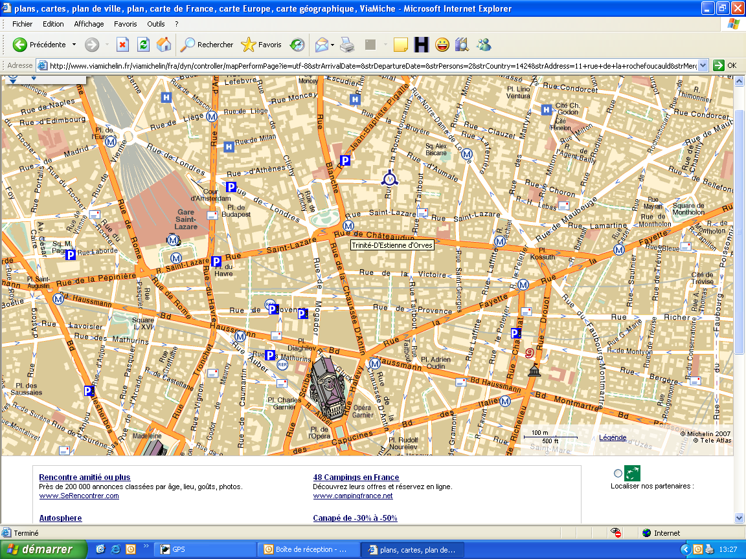

Métro : Saint Georges
Ligne 12
Métro : Trinité
Ligne 12

Parking : Gare Saint- Lazare
Métro : Gare Saint-Lazare
Ligne 14-13-12-3

Parking : Gare Saint- Lazare

Métro : Chaussée d’Antin
Ligne 7-9

Parking : Trinité

AUBER :RER A

